Здравствуйте, Вы разрешили мне скинуть дополнительные варианты по лабораторной работе № 2 до пятницы, из-за того, что у меня не было доступа к ноутбуку. Спасибо большое за понимание!

Белорусский государственный технологический университет

Факультет информационных технологий

Кафедра программной инженерии

Лабораторная работа 2

По дисциплине «Основы алгоритмизации и программирования»

На тему «Способы представления алгоритмов»

Выполнил:

Студентка 1 курса 7 группы

Яскевич Валерия Александровна

Преподаватель: Андронова М. В.

2023, Минск

Дополнительные задания:

Вариант 2

Есть действительные числа **x1, y1, x2**. Вычислить **max(x1, y1, x2)***.*

1. Определить значение переменной max равное x1
2. Если значение переменных y1 или z1 больше, чем значение переменной max, присвоить последней соответствующие значения

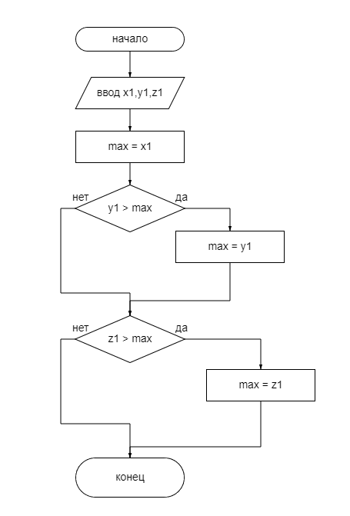

Вариант 9

Даны действительные числа **x, y, x2**. Вычислить **max(x, y, x2 ) * min(x, y, x2).**

1. Определить значение переменной max равное x
2. Если значения переменных y или x2 больше, чем значение переменной max, присвоить последней соответствующие значения
3. Определить значение переменной min равное x
4. Если значения переменных y или x2 меньше, чем значение переменной min, присвоить последней соответствующие значения
5. Присвоить переменной К значение, равное min * max

